CHƯƠNG 2

Cấp 0:

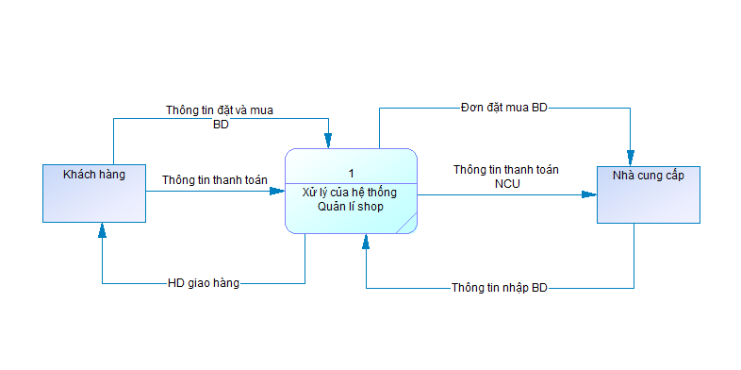

Cấp 1:

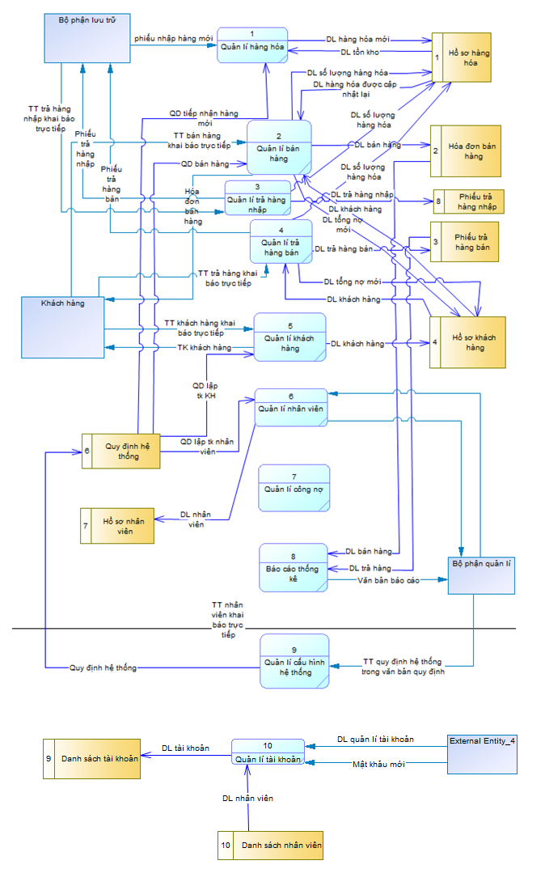

Cấp 2:

Xử lý ….

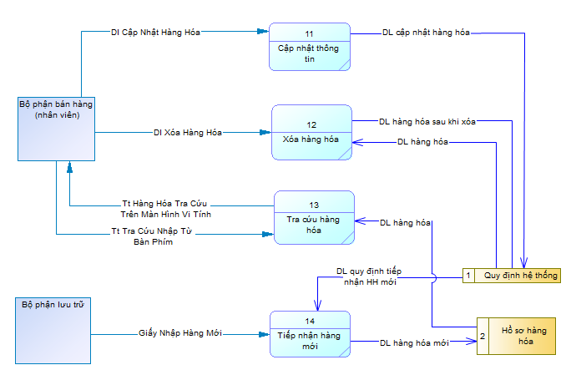

Xử lý…

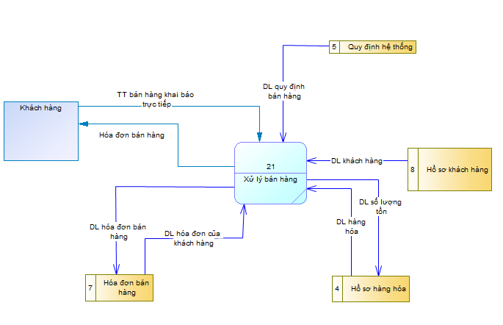

Xử lý…

Mô tả ô xử lý

Mức 1:

Ô xử lý “Nhập hàng từ nhà cung cấp”

|  |  |  |
| --- | --- | --- |
| Dự án: Quản lý **cửa hàng thời trang LUIS HOMME**  Người lập: | Công việc/Xử lý: Nhập hàng từ nhà cung cấp  Cấp: 1 | Số thứ tự: 1  Ngày lập: |
| 1. Diễn giải: | - Quản lý quá trình nhập hàng hóa từ nhà cung cấp. | |
| 2. Điều kiện bắt đầu **(kích hoạt)**: | - Khi hàng hóa trong kho dưới mức tồn hoặc có chính sách khuyến mãi từ nhà cung cấp. | |
| 3. Dòng dữ liệu **vào**: | - Thông tin nhà cung cấp cần đặt mua, nợ nhà cung cấp.  - Thông tin chi tiết về HÀNG HÓA cần đặt mua từ nhà cung cấp. | |
| 4. Dòng dữ liệu **ra**: | - Thông tin về giá cả, tổng giá, chi tiết các hàng hóa đã đặt mua từ nhà cung cấp. | |
| 5. **Nơi sử dụng**: | - Nhân viên quản lý kho. | |
| 6. **Những quy tắc, điều kiện** đi kèm: | - Phải kiểm tra kỹ các thông tin hàng hóa cần đặt như là số lượng, giá cả. Sau khi nhận được hàng từ nhà cung cấp phải kiểm tra có đúng như trong đơn đặt hàng đã gửi cho nhà cung cấp. | |

Ô xử lý “Trả hàng nhập cho nhà cung cấp”

|  |  |  |
| --- | --- | --- |
| Dự án: Quản lý **cửa hàng thời trang LUIS HOMME**  Người lập: | Công việc/Xử lý: Trả hàng nhập cho nhà cung cấp.  Cấp: 1 | Số thứ tự: 2  Ngày lập: |
| 1. Diễn giải: | - Thực hiện việc trả lại hàng cho nhà cung cấp. | |
| 2. Điều kiện bắt đầu **(kích hoạt)**: | - Khi hàng hóa đã được nhập nhưng do bị lỗi sản phẩm hay do không đúng yêu cầu sản phẩm. | |
| 3. Dòng dữ liệu **vào**: | - Thông tin chi tiết về các hàng hóa cần trả, thông tin về nhà cung cấp. | |
| 4. Dòng dữ liệu **ra**: | - Thông tin về giá cả, tổng giá, chi tiết các hàng hóa cần trả lại cho nhà cung cấp. | |
| 5. **Nơi sử dụng**: | - Nhân viên quản lý kho. | |
| 6. **Những quy tắc, điều kiện** đi kèm: | - Liên lạc thỏa thuận với nhà cung cấp về vấn đề trả hàng. - Thông báo rõ với nhà cung cấp về vấn đề trả hàng. | |

Ô xử lý “Bán hàng cho khách hàng”

|  |  |  |
| --- | --- | --- |
| Dự án: Quản lý **cửa hàng thời trang LUIS HOMME**  Người lập: | Công việc/Xử lý: Bán hàng cho khách hàng.  Cấp: 1 | Số thứ tự: 3  Ngày lập: |
| 1. Diễn giải: | - Thực hiện bán hàng cho khách hàng. | |
| 2. Điều kiện bắt đầu **(kích hoạt)**: | - Khi khách hàng có nhu cầu mua hàng tại cửa hàng. | |
| 3. Dòng dữ liệu **vào**: | - Thông tin cơ bản của khách hàng(Tên, sđt), nếu là khách hàng VIP (tài khoản).  - Thông tin về sản phẩm khách hàng cần mua(Tên sản phẩm, mã sản phẩm, giá, số lượng). | |
| 4. Dòng dữ liệu **ra**: | - Thông tin hóa đơn bán hàng đối với khách hàng bình thường (Mã số hóa đơn, tên khách hàng, sđt, ngày mua, tên sản phẩm, mã sản phẩm, giá tiền, giảm giá, tổng tiền).  - Đối với khách hàng VIP( Tên khách hàng, mã khách hàng, sđt, số CMND, tổng nợ, phiếu thu). | |
| 5. **Nơi sử dụng**: | - Nhân viên viên bán hàng. | |
| 6. **Những quy tắc, điều kiện** đi kèm: | - Kiểm tra kỹ các sản phẩm khách hàng cần mua.  - Đối với khách hàng VIP kiểm tra có đủ điều kiện để mua hàng. | |

Ô xử lý “Khách hàng trả hàng”

|  |  |  |
| --- | --- | --- |
| Dự án: Quản lý **cửa hàng thời trang LUIS HOMME**  Người lập: | Công việc/Xử lý: Khách hàng trả hàng  Cấp: 1 | Số thứ tự: 4  Ngày lập: |
| 1. Diễn giải: | - Quản lý việc khách hàng cần trả lại hàng đã mua. | |
| 2. Điều kiện bắt đầu **(kích hoạt)**: | - Khi khách hàng cần trả lại hàng đã mua vì một lý do nào đó. | |
| 3. Dòng dữ liệu **vào**: | - Thông tin của hóa đơn mua hàng. | |
| 4. Dòng dữ liệu **ra**: | - Thông tin về sản phầm được trả lại(Mã sản phẩm, tên sản phẩm, số lượng, giá tiền, thành tiền), thông tin về hóa đơn trả hàng. | |
| 5. **Nơi sử dụng**: | - Nhân viên viên bán hàng. | |
| 6. **Những quy tắc, điều kiện** đi kèm: | - Kiểm tra kỹ các sản phẩm trả có đủ điều kiện để trả hay không | |

Ô xử lý “Quản lý hàng tồn kho”

|  |  |  |
| --- | --- | --- |
| Dự án: Quản lý **cửa hàng thời trang LUIS HOMME**  Người lập: | Công việc/Xử lý Quản lý hàng tồn kho  Cấp: 1 | Số thứ tự: 5  Ngày lập: |
| 1. Diễn giải: | - Kiểm kê số lượng hàng hóa trong kho. | |
| 2. Điều kiện bắt đầu **(kích hoạt)**: | - Khi đến đợt cần nhập hàng hoặc yêu cầu của quản lý cửa hàng… | |
| 3. Dòng dữ liệu **vào**: | - Loại mặt hàng cần kiểm kho. | |
| 4. Dòng dữ liệu **ra**: | - Số lượng hàng hóa còn tồn kho, thông tin chi tiết về tên mặt hàng, mã mặt hàng, ngày nhập, giá nhập, số lượng, tên nhà cung cấp. | |
| 5. **Nơi sử dụng**: | - Bộ phận quản lý kho hoặc quản lý. | |
| 6. **Những quy tắc, điều kiện** đi kèm: | - Có thể xem hết tất cả các hàng hóa có trong kho. | |

Ô xử lý “Quản lý nhà cung cấp”

|  |  |  |
| --- | --- | --- |
| Dự án: Quản lý **cửa hàng thời trang LUIS HOMME**  Người lập: | Công việc/Xử lý Quản lý nhà cung cấp.  Cấp: 1 | Số thứ tự: 6  Ngày lập: |
| 1. Diễn giải: | - Quản lý các thông tin về nhà cung cấp như: Mã nhà cung cấp, tên nhà cung cấp, địa chỉ, sđt, fax, tổng nợ nhà cung cấp. | |
| 2. Điều kiện bắt đầu **(kích hoạt)**: | - Khi đến đợt cần đặt mua hàng từ nhà cung cấp, báo cáo nợ nhà cung cấp. | |
| 3. Dòng dữ liệu **vào**: | - Các thông tin về nhà cung cấp như: Mã nhà cung cấp, tên nhà cung cấp, địa chỉ, sđt, fax, tổng nợ nhà cung cấp. | |
| 4. Dòng dữ liệu **ra**: | - Thông tin chi tiết về nhà cung cấp như: Mã nhà cung cấp, tên nhà cung cấp, địa chỉ, sđt, fax, tổng nợ nhà cung cấp. | |
| 5. **Nơi sử dụng**: | - Bộ phận quản lý kho hoặc quản lý. | |
| 6. **Những quy tắc, điều kiện** đi kèm: | - Nếu nhà cung cấp nào không còn hợp tác thì có thể xóa nhà cung cấp. | |

Ô xử lý “Quản lý khách hàng”

|  |  |  |
| --- | --- | --- |
| Dự án: Quản lý **cửa hàng thời trang LUIS HOMME**  Người lập: | Công việc/Xử lý: Quản lý khách hàng.  Cấp: 1 | Số thứ tự: 7  Ngày lập: |
| 1. Diễn giải: | - Quản lý các thông tin về khách hàng(khách hang VIP) như: Mã khách hàng, tài khoản khách hàng, tên khách hàng, năm sinh, cmnd, địa chỉ, sdt, tổng nợ, ...) | |
| 2. Điều kiện bắt đầu **(kích hoạt)**: | - Khi khách hàng đạt đủ điều kiện để trở thành khách hàng VIP và khách hàng muốn trở thành khách hàng VIP của cửa hàng. | |
| 3. Dòng dữ liệu **vào**: | - Thông tin về khách hàng(khách hang VIP) như: Mã khách hàng, tài khoản khách hàng, tên khách hàng, năm sinh, cmnd, địa chỉ, sdt, tổng nợ, ...) | |
| 4. Dòng dữ liệu **ra**: | - Thông tin về khách hàng(khách hang VIP) như: Mã khách hàng, tài khoản khách hàng, tên khách hàng, năm sinh, cmnd, địa chỉ, sdt, tổng nợ, ...) | |
| 5. **Nơi sử dụng**: | - Bộ phận bán hàng. | |
| 6. **Những quy tắc, điều kiện** đi kèm: | - Nếu quá khoảng thời gian (6 tháng) mà khách hàng không còn mua hàng ở cửa hàng thì có thể xóa tài khoản khách hàng VIP. | |

Ô xử lý “Quản lý nhân viên”

|  |  |  |
| --- | --- | --- |
| Dự án: Quản lý **cửa hàng thời trang LUIS HOMME**  Người lập: | Công việc/Xử lý: Quản lý nhân viên  Cấp: 1 | Số thứ tự: 8  Ngày lập: |
| 1. Diễn giải: | - Quản lý các thông tin về nhân viên như: Mã nhân viên, tài khoản ngân hàng, tên nhân viên năm sinh, cmnd, địa chỉ, sdt, lương hiện tại, ngày bắt đầu làm…). | |
| 2. Điều kiện bắt đầu **(kích hoạt)**: | - Khi được nhận vào làm tại cửa hàng và trở thành nhân viên chính thức. | |
| 3. Dòng dữ liệu **vào**: | - Thông tin về nhân viên như: Mã nhân viên, tài khoản ngân hàng, tên nhân viên năm sinh, cmnd, địa chỉ, sdt, lương hiện tại, ngày bắt đầu làm…) | |
| 4. Dòng dữ liệu **ra**: | - thông tin về nhân viên như: Mã nhân viên, tên nhân viên năm sinh, số ngày làm trong tháng, tiền thưởng, bộ phận nào). | |
| 5. **Nơi sử dụng**: | - Bộ phận nhân sự hoặc là quản lý cửa hàng. | |
| 6. **Những quy tắc, điều kiện** đi kèm: | - Nhân viên làm việc trên 3 tháng sẽ được coi là nhân viên chính thức. | |

Ô xử lý “Quản lý công nợ”

|  |  |  |
| --- | --- | --- |
| Dự án: Quản lý **cửa hàng thời trang LUIS HOMME**  Người lập: | Công việc/Xử lý: Quản lý công nợ.  Cấp: 1 | Số thứ tự: 9  Ngày lập: |
| 1. Diễn giải: | - Quản lý các thông tin về nợ với nhà cung cấp. | |
| 2. Điều kiện bắt đầu **(kích hoạt)**: | - Khi mua hàng từ nhà cung cấp mà không đủ tiền để thanh toán một lần.  - Khi trước khi đặt mua hàng từ nhà cung cấp phải kiểm tra nợ. | |
| 3. Dòng dữ liệu **vào**: | - Thông tin cơ bản của nhà cung cấp(Mã nhà cung cấp, tên nhà cung cấp), tổng nợ, nợ cần phải trả, hạn trả. | |
| 4. Dòng dữ liệu **ra**: | - Thông tin đầy đủ về nợ với các nhà cung cấp. | |
| 5. **Nơi sử dụng**: | - Bộ phận quản lý tài chính hoặc là quản lý cửa hàng. | |
| 6. **Những quy tắc, điều kiện** đi kèm: | - Thông tin về công nợ phải hoàn toàn được bảo mật. | |

Ô xử lý “Báo cáo tài chính”

|  |  |  |
| --- | --- | --- |
| Dự án: Quản lý **cửa hàng thời trang LUIS HOMME**  Người lập: | Công việc/Xử lý: Quản lý báo cáo tài chính.  Cấp: 1 | Số thứ tự: 10  Ngày lập: |
| 1. Diễn giải: | - Lập báo cáo tài chính theo tuần, tháng, quý, năm.  - Hoặc báo cáo tại thời điểm nào đó được quản lý cửa hàng yêu cầu. | |
| 2. Điều kiện bắt đầu **(kích hoạt)**: | - Khi tới kỳ hạn báo cáo hoặc yêu cầu báo cáo từ quản lý cửa hàng. | |
| 3. Dòng dữ liệu **vào**: | - Thông tin về ngày, tháng, năm yêu cầu lập báo cáo. | |
| 4. Dòng dữ liệu **ra**: | - Báo cáo chi tiết về tài chính( Tổng bán, tổng mua, lợi nhuận, tổng khuyến mãi)  - Thông tin về lương trả cho nhân viên, thưởng. | |
| 5. **Nơi sử dụng**: | - Bộ phận quản lý tài chính. | |
| 6. **Những quy tắc, điều kiện** đi kèm: | - Thông tin về báo cáo tài chính phải hoàn toàn được bảo mật. | |

Ô xử lý”Phân quyền truy cập”

|  |  |  |
| --- | --- | --- |
| Dự án: Quản lý **cửa hàng thời trang LUIS HOMME**  Người lập: | Công việc/Xử lý: Phân quyền truy cập.  Cấp: 1 | Số thứ tự: 11  Ngày lập: |
| 1. Diễn giải: | - Phân quyền sử dụng phần mềm cho các nhân viên cửa hàng. | |
| 2. Điều kiện bắt đầu **(kích hoạt)**: | * Khi cửa hàng đi vào hoạt động * Thay đổi quyền sử dụng với các nhân viên. | |
| 3. Dòng dữ liệu **vào**: | - Thông tin cơ bản về nhân viên(Mã nhân viên, tên nhân viên, giới tính)  - Quyền được sử dụng phần mềm. | |
| 4. Dòng dữ liệu **ra**: | - Thông tin cơ bản của nhân viên(Mã nhân viên, họ tên, giới tính).  - Tài khoản, mật khẩu đăng nhập vào phần mềm và được sử dụng chức năng nào của phần mềm. | |
| 5. **Nơi sử dụng**: | - Quản lý cửa hàng. | |
| 6. **Những quy tắc, điều kiện** đi kèm: | - Nên cân nhắc kỹ lưỡng trước khi phân quyền truy cập cho các nhân viên. | |